2024年度四川省

中共攀枝花市委组织部单位决算

目录

公开时间：2025年9月10日

第一部分 部门概况

一、部门职责 02

二、机构设置 07

第二部分 2024年度部门决算情况说明

一、收入支出决算总体情况说明 08

二、收入决算情况说明 08

三、支出决算情况说明 09

四、财政拨款收入支出决算总体情况说明 10

五、一般公共预算财政拨款支出决算情况说明 10

六、一般公共预算财政拨款基本支出决算情况说明12

七、财政拨款“三公”经费支出决算情况说明 12

八、政府性基金预算支出决算情况说明 14

九、国有资本经营预算支出决算情况说明 15

十、其他重要事项的情况说明 15

第三部分 名词解释 16

第四部分 附件 18

第五部分 附表 23

一、收入支出决算总表

二、收入决算表

三、支出决算表

四、财政拨款收入支出决算总表

五、财政拨款支出决算明细表

六、一般公共预算财政拨款支出决算表

七、一般公共预算财政拨款支出决算明细表

八、一般公共预算财政拨款基本支出决算明细表

九、一般公共预算财政拨款项目支出决算表

十、政府性基金预算财政拨款收入支出决算表

十一、国有资本经营预算财政拨款收入支出决算表

十二、国有资本经营预算财政拨款支出决算表

十三、财政拨款“三公”经费支出决算表

# 第一部分 部门概况

## 部门职责

**1.市委组织部职能职责**

（1）负责有关组织工作、干部工作、人才工作的理论研究及重要政策的综合研究；承担中组部、省委组织部下达的重点调研课题，指导全市组织系统调研工作。

　　（2）负责全市组织工作宣传的牵头抓总、综合协调工作，指导全市组织部门信息工作；指导全市组织系统信息化建设工作，承担市委组织部网站的建设、管理、维护工作；负责党内刊物的征订和发行工作。

　　（3）指导、检查全市各级党组织贯彻执行党的组织制度和党内生活制度；指导全市基层党组织设置、调整等工作；负责全市党员队伍建设，指导全市党费收缴、管理、使用等事项，负责全市党内统计、党员组织关系接转。

　 （4）负责研究和指导全市农村、国有企业、街道社区、机关、学校、科研院所等党的基层组织建设；负责基层党组织干部培训的组织、指导工作；指导基层党组织党员活动阵地建设；指导全市大学生村干部工作，承担大学生村干部管理办公室日常工作。

（5）负责干部综合管理和公务员管理工作；负责市委管理干部工资、退休费比例的审批工作；具体负责综合管理市级党群机关公务员考录、考核、交流、培训、申诉、控告、非领导职务设置等工作。

（6）负责对市级部门（单位）和县（区）领导班子和领导干部的考察考核和日常管理工作，提出领导班子调整配备和领导干部职务任免、交流、待遇及离退休的建议意见；负责审核办理市委和市委委托组织部管理的干部职务任免、退休、享受待遇等工作。

　　（7）负责综合、协调、指导全市年轻干部培养选拔和后备干部综合管理工作；负责挂职干部的接收、选派和日常管理服务工作；负责选调生的相关招录、培训、培养和日常管理工作；负责全市干部教育培训工作的整体规划、宏观指导和协调服务。

　 （8）负责对全市组织部门干部监督工作的综合协调和宏观指导，研究完善干部监督工作机制；负责受理“12380”信访、电话、网络举报，按干部管理权限直接或联合有关部门查办、督办，提出处理意见；办理市管干部因私事出国（境）的审批、因公出国（境）的政审。

（9）负责全市人才工作的牵头抓总、宏观指导、组织协调、督促检查的基础性工作；负责市级领导干部联系高层次人才和市委直接掌握联系高层次人才工作的协调服务；负责牵头或指导实施全市重大人才工程项目和专业技术人才援助工作；负责人才工作专项经费预算落实。

　 （10）负责市定点扶贫、对口支援木里藏族自治县工作领导小组日常工作；对口联系省委藏区办、受援藏区，承办市上援藏任务的对外组织协调和工作经费管理。

**2.市委“两新组织”工委职能职责**

　　指导县（区）“两新组织”工委和市级有关部门抓好“两新组织”领域的党建工作；指导、协调和支持“两新组织”工会、共青团和妇联等群团组织按照有关规定独立开展工作；领导和直接管理部分规模、影响较大，党建工作基础较好的“两新组织”党组织。

**3.市委组织部党员教育中心职能职责**

　　负责全市党员干部现代远程教育学习培训的组织、管理与指导工作；负责建设和管理市远程教育辅助教学网站（攀枝花党员教育网）、市宽带型站点教学资源发布平台和市基层党建工作手机信息系统平台，办好《攀枝花党建》栏目；负责党员干部现代远程教育经费管理、分配、使用和监督。

**4.援助木里藏区工作组职能职责**

协助做好援藏项目推进工作；协助受援单位共同做好援藏干部人才日常管理工作；了解和掌握援藏工作动态，收集、整理援藏工作信息，做好宣传报道工作，及时总结推广典型经验。

**5.攀枝花市干部人事档案服务中心职能职责**

负责干部人事档案的收集、审核、整理、转接、信息化和保管利用等事务性工作；承担全市干部人事档案管理人员的业务培训。

## 二、机构设置

中共攀枝花市委组织部下属二级预算单位2个，其中行政单位0个，参照公务员法管理的事业单位1个，其他事业单位1个。

纳入中共攀枝花市委组织部2024年度部门决算编制范围的二级预算单位包括：

1. 党员教育中心
2. 攀枝花市干部人事档案服务中心

……

# 第二部分 2024年度部门决算情况说明

一、收入支出决算总体情况说明

2024年度收入、支出总计均为1654.51万元。与2023年度相比，收入、支出总计各减少159.06万元，下降8.77%。主要变动原因是人员经费和项目经费较2023年减少。

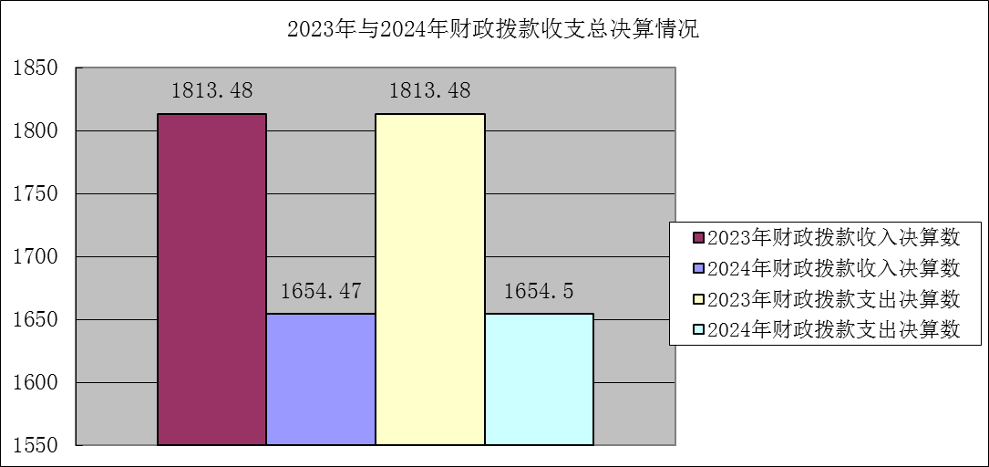

二、收入决算情况说明

2024年度本年收入合计1654.51万元，其中：一般公共预算财政拨款收入1654.47万元，占99.99%；政府性基金预算财政拨款收入0万元，占0%%；国有资本经营预算财政拨款收入0万元，占0%；上级补助收入0万元，占0%；事业收入0万元，占0%；经营收入0万元，占0%；附属单位上缴收入0万元，占0%；其他收入0.04万元，占0%。

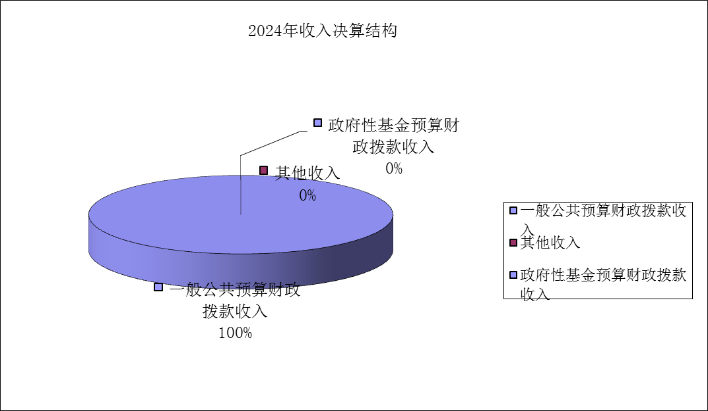

三、支出决算情况说明

2024年度本年支出合计1654.51万元，其中：基本支出1528.14万元，占92.36%；项目支出126.37万元，占7.63%；上缴上级支出0万元，占0%；经营支出0万元，占0%；对附属单位补助支出0万元，占0%%。

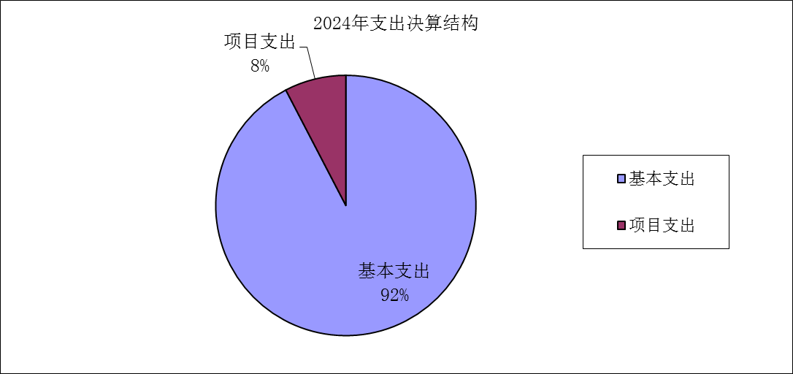

四、财政拨款收入支出决算总体情况说明

2024年度财政拨款收入、支出总计均为1654.47万元。与2023年度相比，财政拨款收入总计、支出总计各减少159.98万元，下降8.77%。主要变动原因是人员经费和项目经费较2023年减少。



五、**一**般公共预算财政拨款支出决算情况说明

**（一）一般公共预算财政拨款支出决算总体情况**

2024年度一般公共预算财政拨款支出1654.47万元，占本年支出合计的99.99%。与2023年度相比，一般公共预算财政拨款支出减少159.01万元，下降8.77%。主要变动原因是人员经费和项目经费较2023年减少。

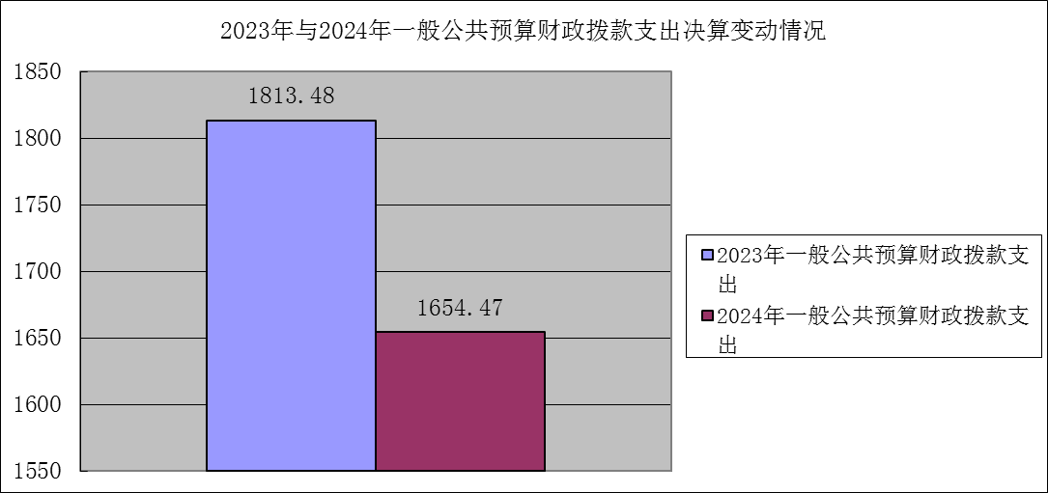

**（二）一般公共预算财政拨款支出决算结构情况**

2024年度一般公共预算财政拨款支出1654.47万元，主要用于以下方面：一般公共服务支出1247.01万元，占75.37%；教育支出0万元，占0%；科学技术支出0万元，占0%；文化旅游体育与传媒支出0万元，占0%；社会保障和就业支出210.58万元，占12.73%；卫生健康支出85.3万元，占5.16%；住房保障支出111.57万元，占6.74%。

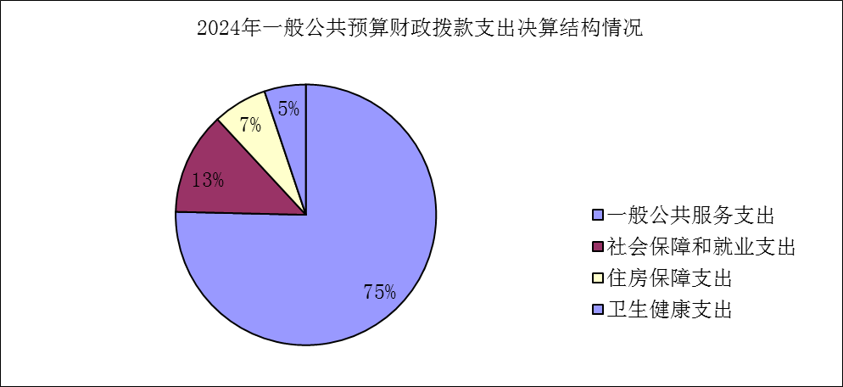

**（三）一般公共预算财政拨款支出决算具体情况**

2024年度一般公共预算财政拨款支出决算数为1654.47，完成预算100%。其中：

1. 一般公共服务组织事务支出：支出决算为1247.01万元，完成预算100%。
2. 社会保障和就业支出：支出决算为210.58万元，完成预算100%。
3. 卫生健康支出：支出决算为85.3万元，完成预算100%。

4.住房保障支出:**支出决算为**111.57**万元，完成预算100%。**

六**、一**般公共预算财政拨款基本支出决算情况说明

2024年度一般公共预算财政拨款基本支出1528.1万元，其中：

人员经费1352.21万元，主要包括：基本工资、津贴补贴、奖金、伙食补助费、绩效工资、机关事业单位基本养老保险缴费、职业年金缴费、其他社会保障缴费、其他工资福利支出、退休费、生活补助、医疗费补助、奖励金、住房公积金、其他对个人和家庭的补助支出等。  
　　公用经费175.89万元，主要包括：办公费、印刷费、水费、电费、邮电费、物业管理费、差旅费、维修（护）费、租赁费、会议费、公务接待费、劳务费、工会经费、福利费、公务用车运行维护费、其他交通费、其他商品和服务支出、办公设备购置等。

七、财政拨款“三公”经费支出决算情况说明

**（一）“三公”经费财政拨款支出决算总体情况说明**

2024年度“三公”经费财政拨款支出决算为5.24万元，完成预算100%，较上年度增加0.02万元，增长0.38%。决算与预算数持平的主要原因是加强2024年“三公”经费支出管理,严格控制在预算内。

**（二）“三公”经费财政拨款支出决算具体情况说明**

2024年度“三公”经费财政拨款支出决算中，因公出国（境）费支出决算0万元，占0%；公务用车购置及运行维护费支出决算3.86万元，占73.66%；公务接待费支出决算1.38万元，占26.33%。具体情况如下：

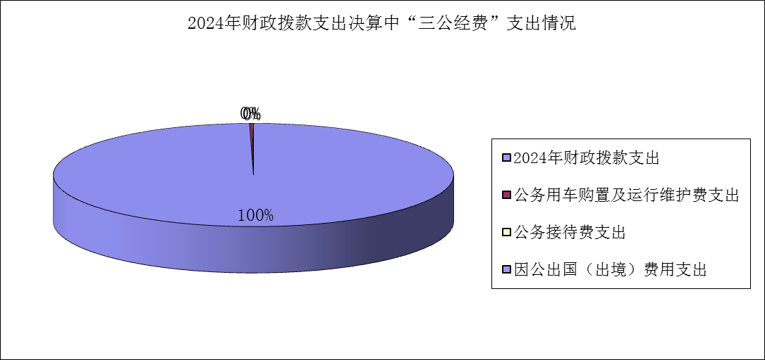

**1.因公出国（境）经费支出0万元，完成预算0%。**全年安排因公出国（境）团组0次，出国（境）0人。

**2.公务用车购置及运行维护费支出3.86万元，完成预算100%。**公务用车购置及运行维护费支出决算比2023年度减少0.22万元，下降5.39%。主要原因是加强公务用车购置及运行维护费支出管理,严格控制在预算内。其中：公务用车购置支出0万元。全年按规定更新购置公务用车0辆，其中：轿车0辆、金额0万元，越野车0辆、金额0万元，载客汽车0辆、金额0万元。截至2024年12月31日，单位共有公务用车2辆，其中：轿车1辆、越野车1辆、载客汽车0辆。

公务用车运行维护费支出3.86万元。主要用于市委组织部机关、党员教育中心、市干部人事档案服务中心日常公务外出考察、调研、专项检查等所需的公务用车燃料费、维修费、过路过桥费、保险费等支出。

**3.公务接待费支出1.38万元，完成预算100%。**公务接待费支出决算比2023年度增加0.24万元，增长21.05%。主要原因是2024年上级部门来攀调研工作、省内对口部门来攀对接工作，执行公务、开展业务活动较2023年增加。其中：

国内公务接待支出1.38万元，主要用于上级部门来攀调研工作、省内对口部门来攀对接工作，执行公务、开展业务活动开支的用餐费。国内公务接待10批次，52人次（不包括陪同人员），共计支出1.38万元，具体内容包括：中组部来攀调研工作0.38万元,省外对口部门来攀对接工作0.06万元，省级对口部门来攀考察及对接工作0.94万元。外事接待支出0万元。外事接待0批次，0人次（不包括陪同人员），共计支出0万元。

八、政府性基金预算支出决算情况说明

2024年度政府性基金预算财政拨款支出0万元。

九、国有资本经营预算支出决算情况说明

2024年度国有资本经营预算财政拨款支出0万元。

十、其他重要事项的情况说明

**（一）机关运行经费支出情况**

2024年度，中共攀枝花市委组织部机关运行经费支出175.89万元，比2023年度增加7.97万元，增长4.75%。主要原因是2024年下半年整体搬迁办公室，公用经费支出增加。

**（二）政府采购支出情况**

2024年度，中共攀枝花市委组织部政府采购支出总额5.59万元，其中：政府采购货物支出3.45万元、政府采购工程支出0万元、政府采购服务支出2.15万元。主要用于公务车运行的燃油费、办公纸张费用。授予中小企业合同金额4.09万元，占政府采购支出总额的73.21%，其中：授予小微企业合同金额4.09万元，占政府采购支出总额的73.21%。

**（三）国有资产占有使用情况**

截至2024年12月31日，中共攀枝花市委组织部共有车辆2辆，其中：主要负责人用车0辆、机要通信用车0辆、应急保障用车0辆、其他用车2辆，其他用车主要是用于市委组织部机关、党员教育中心、市干部人事档案服务中心日常公务外出考察、调研、专项检查等工作用车。单价100万元（含）以上设备（不含车辆）0台（套）。

**（四）预算绩效管理情况**

根据预算绩效管理要求，市委组织部在2024年度预算编制阶段，组织对0个项目开展了预算事前绩效评估，对9个项目编制了绩效目标，预算执行过程中，选取9个项目开展绩效监控。

组织对2024年度一般公共预算全面开展绩效自评，形成市委组织部部门整体（含部门预算项目）绩效自评报告、0个专项预算项目绩效自评报告，其中，市委组织部部门整体（含部门预算项目）绩效自评得分为100分，较好保障了机关正常运转、履行职能职责较好，财务管理健全规范，没有发生违法违规的现象；0个专项预算项目绩效自评得分无得分。绩效自评报告详见附件。

第三部分 名词解释

1.财政拨款收入：指单位从同级财政部门取得的财政预算资金。

2.其他收入：指单位取得的除事业收入、经营收入以外的各项收入。主要是利息收入。

3.**一般公共服务组织事务支出**：指反映中国共产党组织部门的支出。

4.社会保障和就业支出：指反映政府在社会保障和就业方面的支出。

5.住房保障支出：指反映行政事业单位按人力资源和社会保障部、财政部规定的基本工资和津贴补贴以及规定比例为职工缴纳的住房公积金。

6.卫生健康支出：指反映政府卫生健康方面的支出。

7.基本支出：指为保障机构正常运转、完成日常工作任务而发生的人员支出和公用支出。

8.项目支出：指在基本支出之外为完成特定行政任务和事业发展目标所发生的支出。

9.三公”经费：指部门用财政拨款安排的因公出国（境）费、公务用车购置及运行费和公务接待费。其中，因公出国（境）费反映单位公务出国（境）的国际旅费、国外城市间交通费、住宿费、伙食费、培训费、公杂费等支出；公务用车购置及运行费反映单位公务用车车辆购置支出（含车辆购置税）及租用费、燃料费、维修费、过路过桥费、保险费等支出；公务接待费反映单位按规定开支的各类公务接待（含外宾接待）支出。

10.机关运行经费：为保障行政单位（含参照公务员法管理的事业单位）运行用于购买货物和服务的各项资金，包括办公及印刷费、邮电费、差旅费、会议费、福利费、日常维修费、专用材料及一般设备购置费、办公用房水电费、办公用房取暖费、办公用房物业管理费、公务用车运行维护费以及其他费用。

第四部分 附件

附件1

**中共攀枝花市委组织部**

2024年部门预算绩效自评报告

一、部门（单位）基本情况

**（一）机构组成**

市委组织部下属非独立核算单位2个，其中行政单位1个，参照公务员法管理的事业单位1个，其他事业单位1个。主要包括：市委组织部党员教育中心、攀枝花市干部人事档案服务中心。

**（二）机构职能**

组织建设：主要负责全市党的基层组织建设、党员教育管理、党员发展、党费管理、党的工作制度、党内生活制度等方面进行指导、组织、管理，提出意见建议等。

干部工作：主要负责领导班子和干部队伍建设的宏观管理，负责市委管理领导班子和领导干部的考察考核、日常管理，提出调整配备意见。

人才工作：主要负责全市人才工作和人才队伍建设宏观管理、政策法规研究制定，牵头推进人才对外开放，联系服务专家工作。

干部教育培训：主要负责全市干部教育培训工作的宏观指导、政策规划、组织协调和督促检查，指导全市干部教育培训基地建设管理、师资队伍建设等工作。

干部监督：主要负责对领导班子和领导干部、党政领导干部选拔任用工作及有关法规贯彻执行情况进行监督。

公务员管理：统一管理公务员录用调配、考核奖惩、培训和工资福利等事务，研究拟订全市公务员管理政策法规并组织实施，指导全市公务员绩效管理工作。

攀枝花市干部人事档案服务中心：负责干部人事档案的收集、审核、整理、转接、信息化和保管利用等事务性工作；承担全市干部人事档案管理人员的业务培训。

1. **人员概况。**

截至2024年末，市委组织部编制83人，其中：行政编制46人，行政工勤编制8人，参公事业编制15人，事业编制9人。截止2024年12月实有在职职工71人，其中：行政45人，工勤1人，参公事业14人，事业3人。离退休职工共计15人，其中离休0人，退休15人（2016年10月起统筹内工资交社保）。市委组织部固定资产总值6,989.88万元。

二、部门资金收支情况

**（一）收入情况。**市委组织部2024年年初预算收入1,698.94万元，其中：一般公共预算财政拨款收入1,698.94万元；2024年全年决算收入1,654.50万元，其中：一般公共预算财政拨款收入1,654.46万元，其他收入0.038万元；

**（二）支出情况。**市委组织部2024年年初预算支出1,585.92万元，其中：一般公共预算财政拨款1,585.92万元；2024年全年决算支出1,654.49万元，其中：基本支出1,528.13万元，项目支出126.36万元。

**（三）结余分配和结转结余情况。**市委组织部2024年决算报表结转结余情况。（无）

三、部门预算绩效分析

**（一）部门预算总体绩效分析。**根据部门预算绩效评价指标体系“总体绩效”涉及二、三级指标进行逐项绩效分析并评分，依次包括履职效能、预算管理、财务管理、资产管理、采购管理等情况。

1.履职效能。2024年预算资金人员支出1,352.21万元，运转支出302.29万元，有力保障了组织系统紧紧围绕共同富裕试验区建设，发挥组织优势、强化组织担当，为全市改革发展稳定各项事业提供了坚强组织保证。

2.预算管理。根据单位2024年工作计划以及维持单位基本运转情况，科学预算编制，收入统筹兼顾，严格控制一般性支出，预算执行进度与各项工作进度适时跟进，有效配合，努力实现了资金效率的最大化。

3.财务管理。严格执行部机关财务管理制度，全面、正确、及时反映资金使用情况，适时分析财务计划和预算执行情况，合理使用资金，厉行节约，加强会计核算工作，保证资金安全完整，严格执行《会计法》，严格执行财务岗位设置不相容原则。

4.资产管理。单位人均资产变化率107.54万元/人、资产利用率、资产盘活率进行绩效分析。

5.采购管理。围绕支持中小企业发展、采购执行率进行绩效分析。

**（二）部门预算项目绩效分析。**填报以下数据，并根据部门预算绩效评价指标体系“项目绩效”涉及二、三级指标进行逐项绩效分析并评分，依次包括项目决策、项目执行、目标实现等情况。

常年项目绩效分析。该类项目总数4个，涉及预算总金额112.97万元，1—12月预算执行总体进度为73.52%，其中：预算结余率大于10%的项目共计3个。

阶段（含一次性）项目绩效分析。该类项目总数5个，涉及预算总金额30.21万元，1—12月预算执行总体进度为93%，其中：预算结余率大于10%的项目共计1个。

1.项目决策。部门预算项目绩效目标与计划期内的任务量、预算安排的资金量匹配度较高，绩效目标设置科学合理、规范完整、量化细化、预算匹配部门预算项目及时项目入库。

2.项目执行。部门预算项目实际列支内容与绩效目标设置方向相符，部门预算项目执行情况较好，部门预算项目绩效目标数量指标完成情况较好。

3.目标实现。常年项目、阶段（含一次性）项目目标完成较好，项目的社会效益、经济效益达到了预期效果。

市委组织部2024年度一般公共预算安排的常年项目、阶段项目绩效目标9个完成情况良好，预算执行进度为80%，预算结余率大于10%的4个项目，原因是2024年上半年租用其他单位场地办公，减少了公用经费的支出，个别项目资金统筹兼顾相应减少了经费支出。

**（三）绩效结果应用情况。**2024年全年预算资金使用效率与单位各项工作有效配合，较好发挥了预算资金的使用效率。

四、评价结论及建议

**（一）评价结论。**市委组织部高度重视财政资金的支出绩效工作，从预算、执行、资金支付等流程层层把关，严格按照部门预算进行部门整体支出，涉及“三重一大”事项必须经过部务会审定。专项资金严格按照资金申报的实施方案组织实施，依据相应的资金管理办法切实做到专项资金专用，无截留、无挪用等现象，保证了部机关的正常运行和日常工作的开展，达到了预期绩效目标，综合自评分98分。

**（二）存在问题。**个别项目资金预算编制还不够科学，编制预算时没有做到统筹兼顾、讲求绩效的原则，导致预算执行与实际支出存在一定的偏差度。

**（三）改进建议。** 提高预算编制的准确性，参照往年相关工作收支情况，结合经济社会发展和政策变化等增减变动因素，实事求是、科学合理地编制预算，提高预算执行效率。

附表：部门预算项目支出绩效自评表（2024年度）

附表

|  |  |  |  |  |  |  |  |  |
| --- | --- | --- | --- | --- | --- | --- | --- | --- |
| 部门整体绩效目标完成情况自评表 | | | | | | | | |
| （2024年度） | | | | | | | | |
| 单位：万元 | | | | | | | | |
| 部门名称 | | | 市委组织部 | | | | | |
| 年度部门整体支出预算 | 资金总额 | | 财政拨款 | | 其他资金 | | | |
| 1654.47 | | 1654.47 | | 0 | | | |
| 年度总体  目标 | 2024年，市委组织部将深入学习贯彻习近平总书记关于党的建设的重要思想，坚定不移把坚持高质量发展作为新时代的硬道理、把推进中国式现代化作为最大的政治，更好地将组织力量、组织优势有效转化为发展动力、发展优势。一是着眼“举旗帜”，深入推动政治自觉转化为行动自觉。大力实施习近平新时代中国特色社会主义思想凝心铸魂计划，制定实施新一轮干部教育培训规划，健全理论教育培训长效机制，不断提高干部政治能力、思维能力、实践能力。二是着眼“选贤能”，深入推动干部支撑转化为发展支撑。严格执行干部政治素质考察、综合考核评价2个实施办法，有序推进机构改革领导班子调整配备，健全年轻干部培养使用机制，加强对干部的全方位管理和经常性监督，抓好公务员职级晋升、考核奖励、分类管理等各项工作。三是着眼“聚英才”，深入推动人才活力转化为创新活力。深化“人才兴攀”战略，广开门路招引产业所需的高端顶尖团队和急需紧缺人才，健全市校（院、企）战略合作机制，支持多方共建产教融合实训基地，用好人才创新创业股权投资基金，办好人才晚会、人才社团等系列主题活动，着力打造高品质人才发展生态。四是着眼“强根基”，深入推动组织优势转化为治理优势。深化党建引领共同富裕“幸福农庄”“和美家园”建设，推进国企党建“强基领航”示范工程，探索钒钛钢铁产业链党建，开展城市低收入家庭“牵手共富”计划，大力发展新型农村集体经济，加大学校、医院、“三新”等领域党建工作力度。 | | | | | | | |
| 年度主要  任务 | 任务名称 | | 主要内容 | | | | | |
| 大力实施习近平新时代中国特色社会主义思想凝心铸魂计划 | | 制定实施新一轮干部教育培训规划，分领域组织习近平总书记重要思想和重要论述专题学习，做好党的二十届三中全会、习近平总书记对四川工作系列重要指示精神等集中轮训，开展与市委总体发展战略紧密相关的专业培训。 | | | | | |
| 培养锻造忠诚干净担当的高素质干部队伍 | | 严格执行干部政治素质考察、综合考核评价2个实施办法，有序推进机构改革领导班子调整配备，健全年轻干部培养使用机制，加强对干部的全方位管理和经常性监督，抓好公务员分类改革管理、考核奖励等各项工作。 | | | | | |
| 深入实施“人才兴攀”战略 | | 坚持人才兴攀、人口旺攀，广开门路招引产业所需的高端顶尖团队和急需紧缺人才，支持多方共建产教融合实训基地，用好人才创新创业股权投资基金，办好人才晚会、人才社团等系列主题活动。 | | | | | |
| 全力推进“党建领航•共富同行”全域提升工程 | | 深化党建引领共同富裕“幸福农庄”“和美家园”建设，推进国企党建“强基领航”示范工程，开展城市低收入家庭“牵手共富”计划，大力发展新型农村集体经济，加大学校、医院、“三新”等领域党建工作力度。 | | | | | |
| 年度绩效  指标 | 一级指标 | 二级指标 | 三级指标 | 绩效指标  性质 | | 绩效指标值 | 绩效度量单位 | 实际完成  指标值 |
| 产出指标 | 数量指标 | 保障部机关职工工资福利 | 定性 | | 80 | 人 | 80 |
| 召开组织、干部大会，开展省、市地州工作调研，干部人才工作等费用支出 | 定性≥ | | 20 | 次 | 20以上 |
| 推进各项工作差旅费、参加业务培训等各项费用支出 | 定性≥ | | 150 | 次 | 150以上 |
| 质量指标 | 基层党组织建设，干部队伍建设，人才队伍建设 | 定性≥ | | 夯实基层党组织建设，选优配强领导干部助推攀枝花市高质量发展，人才基数不断增大、人才结构不断优化、人才贡献率不断提升。 | % | 90 |
| 时效指标 | 保证部机关正常运转 | ≤ | | 2024年12月底前 | 年 | 2024年12月以前 |
| 成本指标 | 保障部机关职工工资福利，部机关正常运转各项费用 | 定性≤ | | 1654.47 | 万元 | 1654.47 |
| 效益指标 | 经济效益  指标 | 为全市经济社会发展创造干部队伍良好条件 | 定性≥ | | 打造好我市干部队伍，激励广大干部为全市经济高质量发展贡献力量 | % | 90 |
| 社会效益  指标 | 加强全市基层党组织、党员干部和人才服务保障 | 定性≥ | | 进一步增强基层党组织战斗堡垒作用，有效提升党员干部能力水平，切实发挥各级党组织和党员干部作用，确保我市基层党建工作顺利推进。深入实施“人才兴攀”战略，一体推进优秀人才集聚、赋能、锻造、激励“四大计划”，精确招引一批创新创业领军人才（团队）。 | % | 90 |
| 生态效益指标 | 进一步营造良好政治生态 | 定性≥ | | 打造良好、和谐、风清气正的良好政治生态大环境 | % | 90 |
|  | 可持续影响指标 | 树立清正廉洁、干事创业的干部良好形象 | 定性≥ | | 加强干部监督工作，保证权力在阳光下运行 | % | 90 |
| 满意度指标 | 满意度指标 | 干部群众 | 定性≥ | | 干部群众满意 | % | 90 |

第五部分 附表

一、收入支出决算总表

二、收入决算表

三、支出决算表

四、财政拨款收入支出决算总表

五、财政拨款支出决算明细表

六、一般公共预算财政拨款支出决算表

七、一般公共预算财政拨款支出决算明细表

八、一般公共预算财政拨款基本支出决算表

九、一般公共预算财政拨款项目支出决算表

十、政府性基金预算财政拨款收入支出决算表

十一、国有资本经营预算财政拨款收入支出决算表

十二、国有资本经营预算财政拨款支出决算表

十三、财政拨款“三公”经费支出决算表